产品说明书
一、产品的展示

五叶无刷风扇*3
最高转速18500RPM
数显屏
显示当前挡位/电量

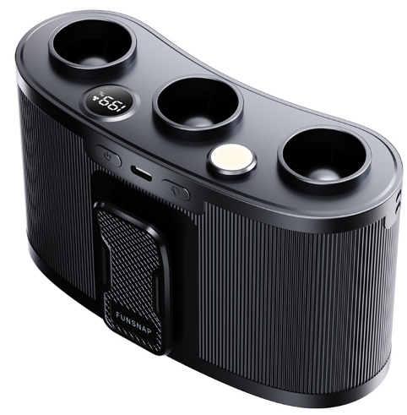
Typec接口
输入功率：5v1a
照明LED灯珠

照明按键
单击常亮~频闪~关灯，循环
电源键
单击切换风扇挡位1~50~100~150~199~关机，循环

长按2秒切换风道
双风道~单风道~三风道

2.场景示范
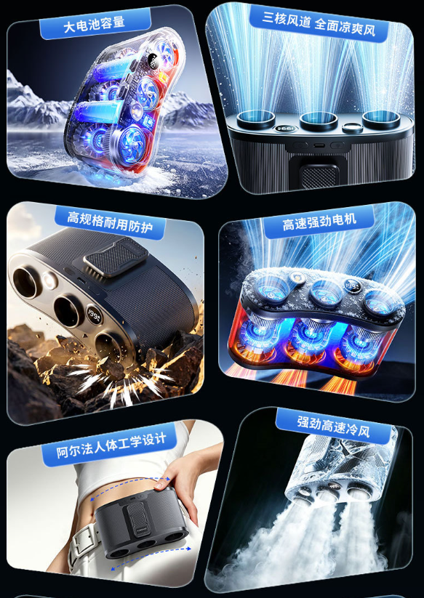
- 包装清单
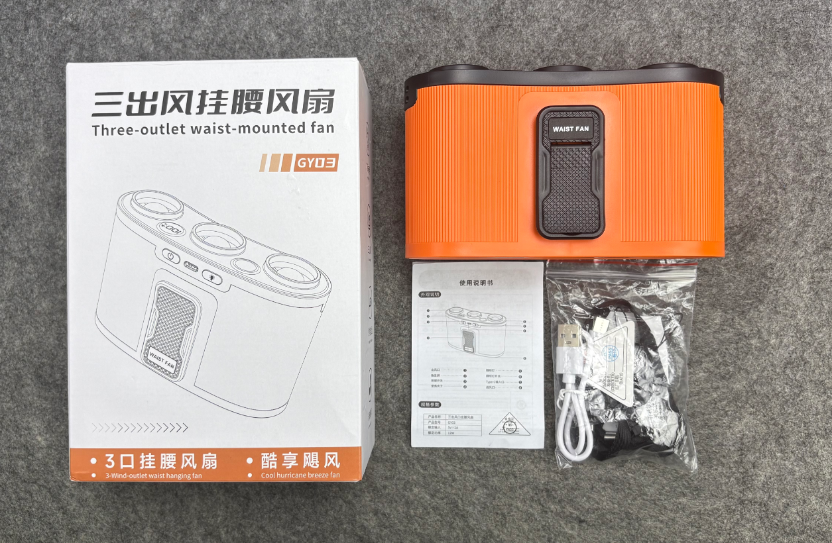
- 使用的说明
1.连接示范
产品使用说明：https://v.douyin.com/ToNCPCQlSTE/
2.温馨提示
产品输入电源建议使用5v2a充电，防止过热
使用时不要遮挡底部吸风口，避免发生事故
- 产品的参数
